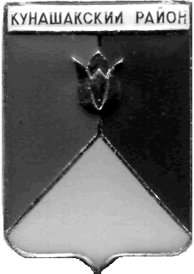
СОБРАНИЕ ДЕПУТАТОВ
КУНАШАКСКОГО МУНИЦИПАЛЬНОГО РАЙОНА
ЧЕЛЯБИНСКОЙ ОБЛАСТИ

РЕШЕНИЕ
6 заседание

от «28» июня 2022 г. № 39

О согласовании замены части дотации
на выравнивание бюджетной обеспеченности
дополнительными нормативами отчислений
от налога на доходы физических лиц

В соответствии со статьей 138 Бюджетного Кодекса Российской Федерации, Федеральным Законом от 06 октября 2003 года № 131-ФЗ
«Об общих принципах организации местного самоуправления в Российской Федерации», Собрание депутатов Кунашакского муниципального района
РЕШАЕТ:
1. Согласовать замену части дотации на выравнивание бюджетной обеспеченности дополнительными нормативами отчислений от налога на доходы физических лиц на 2023 год и на плановый период 2024 и 2025 годов.
2. Контроль за исполнением данного решения возложить на комиссию по бюджету, налогам и предпринимательству Собрания депутатов Кунашакского муниципального района.

Председатель
Собрания депутатов Н.В. Гусева

